Slavonski Brod, 30.07.2018.

OČITOVANJE
na primjedbe s javne rasprave o procjeni utjecaja na okoliš građevine za intenzivan uzgoj peradi ukupnog kapaciteta 60.000 purana u jednom proizvodnom ciklusu na k.č.br. 184, k.o. Trnjani, Općina Garčin, Brodsko – posavska županija

Javna rasprava o procjeni utjecaja na okoliš građevine za intenzivan uzgoj peradi ukupnog kapaciteta 60.000 purana u jednom proizvodnom ciklusu na k.č.br. 184, k.o. Trnjani, Općina Garčin, Brodsko – posavska županija, nositelja zahvata VINDON d.o.o. trajala je od 12.04.2018. do 11.05.2018. godine. Javno izlaganje održano je 27.04.2018. godine s početkom u 11,00 sati u prostorima Općine Garčin. Nazočni stanovnici izrekli su usmene primjedbe te upisali primjedbe u Knjigu primjedbi. Nositelj zahvata i ovlaštenik odgovorili su na neke primjedbe za vrijeme javnog izlaganja, dok su za ostale iznesene primjedbe odlučili, zbog kompleksnosti slučaja, u pisanom obliku očitovati nakon primitka Zapisnika s javnog izlaganja i dostave pisanih primjedbi. Knjiga primjedbi s javne rasprave nalazi se kao prilog na kraju ovog Očitovanja. Na adresu Upravnog odjela (Petra Krešimira IV. Br.1, Slavonski brod) zaprimljeno je:
- Očitovanje o arheološkom terenskom pregledu Muzeja Brodskog Posavlja,
- Zamolba protiv izgradnje peradarske farme Vindon d.o.o. Slavonski Brod, OPG-a Velikanović Stipo,
- Zaključak iznesenih stavova mještana sela Trnjani i
- Primjedba gdin- a Mladen Vitas.

Primjedbe upisane u Knjigu primjedbi:
Primjedba 1 (Velikanović Stipo): Nežem da se fama pura gradi u mjestu Trnjani zbog smrada, prašine i utjecaja na zdravlje.
Odgovor:
Obzirom da postoji mogućnost utjecaja prašine i perja na kvalitetu zraka uz samu lokaciju farme, nositelj zahvata će za sprečavanje prolaska prašine i perja kroz zabatne ventilatore postaviti zaštitu i filter za perje i prašinu te će u visini peradarnika prema svim stranama izgraditi fizički zapreku za sprječavanje raspršivanja perja i prašine na okolno područje što je propisano kao mjera zaštite poljoprivrede i šumarstva u poglavlju 5.2. Mjere zaštite okoliša tijekom korištenja zahvata Studije. Kako bi se spriječilo širenje prašine koristit će se zatvoreni spremnici (silosi) sa zatvorenim transportom hrane u proizvodne objekte što je također propisano u poglavlju 5.2. Studije kao mjera zaštite zraka.
U poglavlju 4.1.5. Utjecaj na zrak Studije navedeno je da će se za smanjenje emisija amonijaka iz nastambi za purane koristiti umjetna ventilacija s nepropusnim sustavom za napajanje tj. sustavom pitke vode čija konstrukcija i rad sprječavaju curenje i izlijevanje vode po stelji. Podna izolacija sprječavat će kondenzaciju vode u stelji, a konstrukcija i rad sustava za napajanje sprječavat će izlijevanje vode po stelji. Umjetna ventilacija će u svim dijelovima peradarnika osigurati optimalnu izmjenu zraka s obzirom na starost purana, vanjske uvjete i uvjete u peradarniku čime će se osigurati djelomično sušenje gnoja zahvaljujući strujanju zraka u peradarniku. Sušenje gnoja spriječit će povećano nastajanje i emisiju amonijaka u zrak. Ukoliko koncentracije amonijaka budu povećane, u peradarnicima će se koristiti sredstva za sprječavanje nastanka amonijaka. U poglavlju 5.2. Studije nositelju zahvata propisano je mjerenje emisija amonijaka u zrak iz peradarnika u slučaju pritužbi građana na pojavu neugodnih mirisa.

Primjedba 2 (Zdravko Šimunović): Ne želim da se farma izgradi u mjestu Trnjani zbog neugodnog mirisa kao i zbog utjecaja na zdravlje jer je farma udaljena 350 m od stambenih objekata kao i od vrtova u kojima se proizvode eko proizvodi stoga sam protiv izgradnje farme.
Odgovor:
Pogledati odgovor na primjedbu 1.

Primjedba 3: Primjedba G. Bašića je nečitko napisana.

Primjedba 4 (Vesna Goranović): Neželim da se gradi farma pura u selu Trnjani – zbog udisanja smrdljivog zraka.
Odgovor:
Pogledati odgovor na primjedbu 1.

Primjedba 5: Farma ne dolazi u obzir.
Odgovor:
Pogledati odgovor na primjedbu 1.

Primjedba 6 (Ika Velikanović): Farma ne dolazi u obzir.
Odgovor:
Pogledati odgovor na primjedbu 1.

Primjedba 7 (Marija Benaković): Svaki čovjek ima kao temeljno pravo na čisti zrak, koji je ugrožen gradnjom farme a time i ljudskog zdravlja. Strogo sam protiv izgradnje i ovo pravo tražit ću do kraja.
Odgovor:
Pogledati odgovor na primjedbu 1.

Primjedba 8 (Tihomir Velikanović): Ne želimo u budućnosti zagađen zrak neugodnim mirisima i prašinom punom antibiotika i izmeta. Ta farma nije cijena našeg zdravlja i svih budućih generacija naše djece.
Odgovor:
Pogledati odgovor na primjedbu 1.
Antibiotici i lijekovi za životinje u slučaju potrebe liječenja dozirat će se u vodu za pojenje životinja pomoću medikatora za lijekove kako je navedeno u podnaslovu „Pojenje životinja“ poglavlja 1.2. Opis glavnih obilježja tehnološkog procesa Studije. Antibiotici se neće dozirati u hranu niti će postojati mogućnost dolaska antibiotika u zrak čak ni unutar peradarnika. U poglavlju 1.2. Studije navedeno je da će nositelj zahvata kruti stajski gnoj odmah po završetku tova utovarivati u prikladna vozila – kamione tj. prikolice, te izvoziti van farme. Nositelj zahvata ima sklopljen Ugovor o izgnojavanju s tvrtkom Slašćak d.o.o. koja će gnoj odvoziti na bioplinsko postrojenje što je navedeno u poglavlju 1.4. Popis i vrsta tvari koji ostaju nakon tehnološkog procesa i emisija u okoliš Studije. U podnaslovu „Čišćenje i izgnojavanje“ poglavlja 1.2. Studije navedeno je da se na predmetnoj lokaciji zahvata stajski gnoj neće skladištiti, neće biti potrebno izgraditi spremnik za privremeno skladištenje gnoja te se ne očekuje da će zrak biti zagađen izmetom.

Primjedba 9 (Željka Velikanović): U potpunosti sam protiv gradnje farme jer ne želim udisati prašinu i razne stvari koje se u njoj nalaze jer je to jako blizu naselja i naših kuća i želim da se moja djeca i unučad danas sutra ne moraju iseliti.
Odgovor:
Pogledati odgovor na primjedbu 1 i 10.

Primjedba 10 (Ananić Milka): Protiv gradnje objekta zbog zagađenosti zraka. Prevelika koncentracija objekata na malom prostoru cca 4-5 m2km. Neispoštovan prostorni plan po kojem objekti moraju biti udaljeni od stambenih objekata.
Odgovor:
Pogledati odgovor na primjedbu 1.
Zahvat izgradnje farme za intenzivni uzgoj purana u naselju Trnjani, kapaciteta 60.000 komada u proizvodnom ciklusu, planiran je Prostornim planom uređenja Općine Garčin („Službeni vjesnik Brodsko-posavske županije“ broj 04/01, 19/07, 06/11 i 20/15) unutar izdvojenog građevinskog područja izvan naselja sa gospodarskom namjenom (oznaka F – farme).
U Mišljenju Upravnog odjela za graditeljstvo i prostorno uređenje Brodsko – posavske županije (KLASA: 350-05/17-01/14, URBROJ: 2178/1-15-17-2) od 08.11.2017. godine, konstatira se da je isti izdao tvrtki Vindon d.o.o. prethodno navedenu potvrdu o usklađenosti na temelju uvida u prostorno plansku dokumentaciju, grafički dio plana i provedbene odredbe istog. Prema Prostornom planu uređenja općine Garčin, predmetna lokacija planirane farme Trnjani nalazi se unutar granica građevinskog područja u izdvojenom građevinskom području izvan naselja u zoni F- farme, gdje se prema istom planu farme kao gospodarske djelatnosti planiraju i smještaju. Izdvojeni dio građevinskog područja je odvojeni dio postojećeg građevinskog područja istog naselja nastao djelovanjem tradicionalnih, prostornih i funkcionalnih utjecaja. U područjima farme, provedbenim odredbama prostornog plana nisu određeni parametri kapaciteta farme, udaljenosti od ostalog građevinskog područja i slično.
Odredbe iz Prostornog Plana uređenja Općine Garčin vezane za udaljenosti gospodarskih građevina za intenzivnu stočarsku proizvodnju od naselja su smjernice za građenje izvan građevinskog područja, tj. za područje u kojem se ne planira izgradnja predmetne farme. Slijedom navedenog se zaključuje se da je ispoštovan prostorni plan te da je planirani zahvat u skladu s važećom prostorno-planskom dokumentacijom.

Primjedba 12 (Očitovanje - Muzej brodskog posavlja)(Prilog 1)
Odgovor: Obzirom da je prema Očitovanju Muzeja Brodskog Posavlja na lokaciji zahvata pronađen pokretni arheološki materijal te je utvrđeno postojanje arheološkog lokaliteta Trnjani – Prahunje, studija utjecaja na okoliš dopunjena je i propisane su mjere zaštite kulturnih dobara u poglavlju 5.1. Mjere zaštite okoliša tijekom pripreme i građenja Studije. (vidi izvod iz SUO ispod)

„5.1. MJERE ZAŠTITE OKOLIŠA TIJEKOM PRIPREME I GRAĐENJA
Mjere zaštite kulturnih dobara
- Pri izgradnji zahvata na k.č.br. 184 k.o. Trnjani na kojem se nalazi arheološki lokalitet Trnjani - Prahunje, potrebno je provoditi arheološki nadzor s prisustvom arheologa na terenu.
- Ukoliko se prilikom izgradnje naiđe ili se pretpostavlja da se naišlo na arheološki ili povijesni nalaz potrebno je radove odmah obustaviti i o nalazu izvijestiti nadležni konzervatorski odjel.

Mjere zaštite kulturnih dobara određene su u skladu s Očitovanjem Muzeja Brodskog Posavlja o arheološkom terenskom pregledu – rekognosciranje terena na lokaciji izgradnje farme za tov purana u Trnjanima na k.č.br. 184 k.o. Trnjani od 08.05.2018. godine te u skladu s člankom 56. Zakona o zaštiti i očuvanju kulturnih dobara („Narodne novine“ br. 69/99, 151/03, 157/03, 87/09, 88/10, 61/11, 25/12, 136/12, 157/13, 152/14 i 98/15).“

Primjedba 13 (OPG Velikanović Stipo) (Prilog 2):
Na raspravi za izgradnju SUO farme u Trnjanima (27.4.2018.godine) u Općini Garčin predstavljena nam je Studija koja ima dosta nelogičnosti i kao da je rađena po jednoj špranci a samo je izmijenjen naziv naručitelja studije Vindon d.o.o.
U jednim stavkama studije se tvrdi da neće doći do onečišćenja susjednih površina, a potom se u istoj studiji spominje da dolazi do zagađenja prilikom same izgradnje farme od prašine i ispušnih plinova radnih strojeva a nakon izgradnje od ventilirane prašine i neugodnih mirisa. Također, u studiji se navodi da se u okolici farme nalaze voćnjaci i poljoprivredne površine ali se ne navodi površina tih parcela. Na susjednoj parceli sa zapadne strane nalazi se plantažni nasad jabuka od 5 ha sa ukupno 18 000 sadnica jabuka koji je opremljen suvremenim sustavom protiv tiče i sustavom za navodnjavanje s arteškim zdencem. U studiji se navodi da je samo sa zapadne strane voćnjak što nije istina jer se sa sjeverne strane farme na cca 10 m nalazi nasad 3 ha višnje, a sa istočne strane se uz samu farmu nalazi nasad ekoloških oraha. Tako da će farma utjecati na sve te dugogodišnje nasade.
Budući da se plantažni voćnjak OPG Velikanović nalazi uz samu farmu na udaljenosti cca 8 m a poznato je da je jabuka voćna sorta koja najjače poprima strane mirise, takva jabuka neće biti za konzumnu prodaju. OPG Velikanović svojim jabukama snabdijeva škole (shema školskog voća)., te prodaje jabuke u članice EU-a koje testiraju kvalitetu ploda.
Vindon d.o.o. je imao isti takav slučaj sa višegodišnjim nasadom jabuke vlasnika Veselka Glibe kod peradarske farme Klokočevik gdje su zbog zagađenja prašinom i neugodnim mirisima morali izmjestiti postojeći voćnjak na drugu lokaciju.
U studiji se navodi da će se postaviti zaštitna ograda kako bi se spriječilo zagađenje perjem i prašinom na susjedne parcele a i samom objašnjenju studije se navodi da će za ventiliranje hala usisavati zrak sa bočne strane a ispuh vršiti na vertikalnim otvorima na krovu. Sama visina objekta je cca 5-6 m, pa se postavlja pitanje kolika treba biti visina ograde kako bi se spriječilo onečišćenje susjedne parcele. Međutim, koliko god ograda bila visoka nemože spriječiti padanje prašine i širenje neugodnih mirisa na širu okolicu. Spominje se da će prve kuće udaljene 200-350 m od farme imati poteškoće u smislu neugodnih mirisa, pa je pitanje kako onda neće biti utjecaja na nasad jabuke koji je udaljeno 8 m od farme. U slučaju da dođe do izgradnje farme, nasad više neće biti za komercijalnu proizvodnju jabuka te će biti ugrožena egzistencija OPG Velikanović koji broji 5 članova i 20 – at sezonskih radnika.

Odgovor:
Sukladno Zaključku Ministarstva zaštite okoliša i energetike (KLASA:UP/I-351-03/17-02/81, URBROJ: 517-06-2-1-2-18-13) od 26. siječnja 2018. godine za postupak procjene utjecaja na okoliš predmetnog zahvata održana je prva sjednica 18. siječnja 2018. godine. Na održanoj prvoj sjednici savjetodavno stručno povjerenstvo je utvrdilo da je studija cjelovita i stručno utemeljena, ali ima određene nedostatke te je predloženo da se prema njihovim primjedbama iz Zapisnika s prve sjednice (KLASA: UP/I-351-03/17-02/81, URBROJ: 517-06-2-1-2-18-12., Dubrava, 18. siječnja 2018.) studija doradi. Ovlaštenik je studiju doradio u roku od 30 dana od primitka Zaključka sukladno primjedbama iz Zapisnika. Dorađena studija je upućena na javnu raspravu u trajanju od 30 dana. Slijedom navedenog, netočna je činjenica da je studija izrađena po jednoj špranci te da je „samo izmijenjen naziv naručitelja Vindon d.o.o.“
Kakvoću plodova definiraju senzorna svojstva (izgled, tekstura, okus i aroma), nutritivna vrijednost, kemijski sastav, mehanička svojstva, funkcionalna svojstva te nedostaci (Abbott, 1999). Prema Westwood (1993), glavni čimbenici koji se odnose na kakvoću su sadržaj šećera i kiselina, boja, čvrstoća, tekstura, sočnost, okus, nutritivna vrijednost, odsutnost bolesti, poremećaja ili insekata, te opći izgled. Corollaro i sur. (2013) ističu kako su više od drugih svojstava, senzorna svojstva voća i povrća koja se uglavnom odnose na teksturu, najvažniji pokretači preferencije potrošača. Carrillo-Rodriguez i sur. (2013) su u provedenom istraživanju o preferencijama potrošača po pitanju kakvoće plodova jabuka, došli do zaključka da je potrošačima vezano za izgled plodova bitna veličina i boja, dok su im slatkoća i hrskavost bitne kada je u pitanju okus plodova. Dražeta (2002) također ističe da izgled kožice i veličina ploda snažno utječu na preferencije potrošača. Na kakvoću plodova koji se koriste u svježem stanju utječu: klima, rok berbe i način čuvanja; a osim toga utječe i način rukovanja i prijevoza na tržište, postupanje s plodovima u maloprodaji i postupanje potrošača s plodovima. (Westwood, 1993).
Nema znanstvenih dokaza o tome da je jabuka voće koje najjače poprima strane mirise. U uvjetima lošeg skladištenja, njena kvaliteta kao i kvaliteta svog voća bit će upitna.
Nadalje, navedena udaljenost od 8 metara je udaljenost od granice čestice na kojoj se nalazi voćnjak sa zapadne strane lokacije zahvata do zapadne granice k.č.br. 184 k.o Trnjani. Prvi objekt planirane farme nalazi se na većoj udaljenosti od 8 metara, točnije na udaljenosti od oko 28 m istočno od granice čestice na kojoj je voćnjak jabuka.
U poglavlju 4.1.5. Studije navedeno je da tijekom građenja predmetne farme može doći do emisije prašine uslijed radova na gradilištu kada povećanje prašine mogu izazvati strojevi i uređaji koji će se na gradilištu koristiti te do emisije ispušnih plinova motornih vozila i građevinskih strojeva. Navedeno je da će intenzitet onečišćenja ovisiti o vremenskim prilikama i oborinama te da će utjecaj trajati samo za vrijeme izgradnje zahvata i bit će kratkotrajan. Također, u poglavlju 4.3.3. Utjecaj na poljoprivredu i šumarstvo Studije obrađen je utjecaj prašine na poljoprivredu i šumarstvo gdje je pojašnjeno da može doći do pojave prašine na „okolnim poljoprivrednim površinama i voćnjaku koji se nalazi uz zapadni rub lokacije zahvata“. Obzirom da će taj utjecaj biti moguć isključivo za vrijeme izgradnje farme, procijenjen je da će biti kratkotrajan i smanjen na najmanju moguću mjeru tj. ocijenjen je kao slab utjecaj. Kod podnog tova purana na stelji dolazi do pojave prašine, posebice prilikom čišćenja objekata. Pošto će se čišćenje obavljati na način da će se sva prikupljena prašina oprati vodom pod pritiskom (visokotlačnim kompresorom) te će na taj način nastajati tehnološke otpadne vode koje će se zbrinjavati u predviđene četiri sabirne jame, neće doći do značajnog širenja prašine van objekata peradarnika. Kako bi se spriječio prolaz prašine i perja kroz zabatne ventilatore, nositelj zahvata će postaviti zaštitu i filter za perje i prašinu te će u visini peradarnika prema svim stranama izgraditi fizičku prepreku za sprječavanje raspršivanja perja i prašine na okolno područje.
Kako bi se smanjio mogući utjecaj prašine tijekom transporta hrane u peradarnike propisana je mjera zaštite zraka (Koristiti zatvorene spremnike (silose) sa zatvorenim transportom hrane u proizvodne objekte) u poglavlju 5.2. Studije.

U poglavlju 4.1.5. Studije navedeno je da će se za smanjenje emisija amonijaka iz nastambi za purane koristiti umjetna ventilacija s nepropusnim sustavom za napajanje (u slučaju punog poda s dubokom steljom). U peradarnicima će pod biti prekriven steljom. Podna izolacija spriječavat će kondenzaciju vode u stelji, a konstrukcija i rad sustava za napajanje spriječavat će izlijevanje vode po stelji. Umjetna ventilacija će u svim dijelovima peradarnika osigurati optimalnu izmjenu zraka s obzirom na starost purana, vanjske uvjete i uvjete u peradarniku čime će se osigurati djelomično sušenje gnoja zahvaljujući strujanju zraka u peradarniku. Sušenje gnoja uzrokovat će smanjenje emisije amonijaka u zrak. Ukoliko koncentracije amonijaka budu povećane, u peradarnicima će se koristiti sredstva za sprječavanje nastanka amonijaka. Nositelju zahvata u poglavlju 5.2. Studije propisano je mjerenje emisija amonijaka u zrak iz peradarnika u slučaju pritužbi građana na pojavu neugodnih mirisa).
U poglavlju 4.3.3. Utjecaj na poljoprivredu i šumarstvo navedeni su mogući utjecaji emisija prašine i perja tijekom izgradnje i rada na okolne poljoprivredne površine, na voćnjak koji se nalazi na udaljenosti 8 m sa zapadne strane lokacije zahvata, na nasad višanja površine 3 ha koji se nalazi na udaljenosti 10 m sjeverno od farme te na nasad predekološke proizvodnje oraha koji se nalazi na udaljenosti 200 m sa istočne strane farme.
U poglavlju 4.3.4. Utjecaj na stanovništvo Studije navedeno je da „najprimjetniji utjecaj može biti pojava neugodnih mirisa“ i slijedom toga je propisana mjera zaštite zraka u poglavlju 5.2. Studije u slučaju pritužbi građana na pojavu neugodnih mirisa. U studiji nigdje nije navedeno „ da će prve kuće udaljene 200-350 m od farme imati poteškoće u smislu neugodnih mirisa“.

4.3.3. Utjecaj na poljoprivredu i šumarstvo
Tijekom građenja
U okolici planiranog zahvata nalaze se poljoprivredne površine i šume. Kako će se tijekom izgradnje farme koristiti već postojeći pristupni put, građevinskim strojevima se neće zadirati u okolne poljoprivredne i šumske površine.
Tijekom izgradnje planirane farme doći će do odstranjivanja površinskog sloja tla (humusa) i trajne prenamjene zemljišta. Odstranjeni humusni dio tla iskoristit će se za hortikulturno uređenje farme nakon završetka građevinskih radova. Obzirom da je lokacija zahvata poljoprivredna površina koja je djelomično zapuštena i uz rubne dijelove čestice obrasla niskim raslinjem i grmljem te se na njoj ne uzgajaju poljoprivredne kulture, ne očekuje se utjecaj na poljoprivrednu proizvodnju na samoj lokaciji zahvata.
Pri izgradnji objekata za uzgoj peradi može doći do pojave emisije prašine na okolnim poljoprivrednim površinama, na voćnjaku koji se nalazi na udaljenosti 8 m sa zapadne strane lokacije zahvata, na nasadu višanja površine 3 ha koji se nalazi na udaljenosti 10 m sjeverno od farme te na nasadu ekoloških oraha koji se nalazi na udaljenosti 200 m sa istočne strane farme. Povećano stvaranje prašine nošene vjetrom može uzrokovati onečišćenje atmosfere u okolini gradilišta. Povećanje prašine, te onečišćenje atmosfere mogu izazvati strojevi i uređaji koji će se koristiti na gradilištu, a intenzitet navedenog onečišćenja ovisit će o vremenskim prilikama (jačini vjetra i oborinama). Ovaj utjecaj fugitivnih emisija prašine neće biti značajan, bit će kratkotrajan i lokalnog karaktera.
Procjenjuje se da će tijekom izgradnje peradarske farme, uz kontrole koje će se provoditi, te ostale postupke rada, uputa i iskustava zaposlenika, intenzitet utjecaja izgradnje planiranog zahvata na poljoprivredu, voćarstvo i šumarstvo biti sveden na najmanju moguću mjeru (U2 –slab utjecaj).
Tijekom rada
Prilikom rada farme postoji mogućnost utjecaja prašine i perja na poljoprivredu, a posebno na voćnjak jabuka koji se nalazi na udaljenosti 8 m sa zapadne strane farme, na nasad višanja površine 3 ha koji se nalazi na udaljenosti 10 m sjeverno od farme te na nasad ekoloških oraha koji se nalazi na udaljenosti 200 m sa istočne strane farme. Za slučaj prolaska prašine i perja kroz zabatne ventilatore, nositelj zahvata će postaviti zaštitu i filter za perje i prašinu te će u visini peradarnika prema svim stranama izgraditi fizičku prepreku za spječavanje raspršivanja perja i prašine na okolno područje. Detaljan opis i specifikacija fizičke prepreke s filterom za sprječavanje širenja prašine i perja će se razraditi u Glavnom projektu.

Procjenjuje se da će tijekom rada peradarske farme, uz mjeru koja će se provoditi, te ostale postupke rada, uputa i iskustava zaposlenika, intenzitet utjecaja rada planiranog zahvata na poljoprivredu, voćarstvo i šumarstvo biti sveden na najmanju moguću mjeru (U2 –slab utjecaj).

Primjedba 14 (Zaključak iznesenih stavova) (Prilog 3).
Nikakav magloviti ekonomski razlog ne može zasjeniti osnovno ljudsko pravo na zdravi okoliš i život kakav smatramo primjeren 21. stoljeću u državi članici EU.
Osnovni parametri Studije o utjecaju na okoliš (građevine za intenzivan uzgoj peradi kapaciteta 60.000 komada u proizvodnom ciklusu – farma za tov puran u Trnjanima u daljnjem napisu: Studija) nisu potkrepljeni jasnom ekonomskom računicom svim sudionicima procesa, niti analiziraju zdravstvene aspekte djelovanja na stanovnike okolnih naselja.
Stambeni objekti udaljeni su 350 metara od izvora kontinuiranog onečišćenja zraka „srednjeg intenziteta“ (U3). Upada u oči da sastav eksperata angažiranih od strane naručitelja Studije – Vindon d.o.o., ne obuhvaća zdravstvenog niti ekonomskog stručnjaka, a eventualno mjerodavan mag.polit u poglavljima 3.12. Gospodarske značajke i 4.3. Utjecaj na gospodarske značajke Studije nudi „zdravstveno – ekonomski zaključak, koji je apsolutno neuvjerljiv i neprihvatljiv i glasi:
„Tijekom rada farme, najprimjetniji utjecaj na okolno stanovništvo može biti pojava neugodnih mirisa kao posljedica razvijanja plinova koji nastaju razgradnjom organske tvari. Najbliže stambene kuće se nalaze cca 300 m južno od lokacije predmetnog zahvata. Izgrađeni dio građevinskog područja naselja Trnjani nalazi se cca 250 m južno od lokacije planiranog zahvata. Prema ruži vjetrova ...može se zaključiti da će utjecaj peradarske farme na okolno stanovništvo biti U1 – vrlo slab utjecaj.“
Pitamo se, kako se onečišćenje zraka „srednjeg intenziteta“ (U3) transformira u U1 – vrlo slab utjecaj?
Smatramo da navedena struka (mag.polit.) danas u fokusu stručnosti, ima sasvim drugu tematiku izniklu posljednjeg desetljeća, vezanu uz društvene promjene.
Odgovor:
Studija je izrađena u skladu s Prilogom IV Uredbe o procjeni utjecaja zahvata na okoliš („Narodne novine“, br. 3/17 i 64/14) te sadrži sva poglavlja propisana u navedenom prilogu Uredbe. Također, sukladno Zaključku Ministarstva zaštite okoliša i energetike (KLASA:UP/I-351-03/17-02/81, URBROJ: 517-06-2-1-2-18-13) od 26. siječnja 2018. godine na održanoj prvoj sjednici 18. siječnja 2018. godine savjetodavno stručno povjerenstvo je utvrdilo da je studija cjelovita i stručno utemeljena.
Na izradi svih poglavlja Studije radila je Marija Hrgarek, dipl.ing.kem.tehn. kao voditelj studije. Na poglavljima 3.12. i 4.3. Studije greškom nisu navedeni i ostali stručnjaci koji su na poglavljima 3.12. i 4.3 radili, a to su uz Petru Glavicu, mag. polit. sljedeći: Marija Hrgarek, dipl.ing.kem.tehn., Vinka Dubovečak, mag.geogr. te doktor veterinarske medicine Predrag Grozdanić, dr.vet.med.
U poglavlju 4.3.4. Studije zaključeno je da će utjecaj peradarske farme na okolno stanovništvo biti „vrlo slab utjecaj“ s obzirom na činjenicu da su prema ruži vjetrova najčešći vjetrovi na promatranom području iz smjerova zapad – jugozapad i istok – sjeveroistok, a najbliži stambeni objekti nalaze se cca 300 m južno od lokacije predmetnog zahvata.

Primjedba 15 (Zaključak iznesenih stavova) (Prilog 3).
U smislu zdravstvenog utjecaja, poznato je da smjesa za tov peradi u svom sastavu sadrži antibiotike. Utjecaj antibiotika, koji se izvjetreni šire na naselje i okoliš i dokazano negativno utječe na zdravlje ljudi. Udisanjem ove prašine, dolazi do zdravstvenih poteškoća, prvenstveno respiratornih, tako i ostalih.
Odgovor:
Antibiotici i lijekovi za životinje u slučaju potrebe liječenja dozirat će se u vodu za pojenje životinja pomoću medikatora za lijekove kako je navedeno u podnaslovu „Pojenje životinja“ poglavlja 1.2. Studije. Antibiotici se neće dozirati u hranu niti će postojati mogućnost dolaska antibiotika u zrak čak ni unutar peradarnika.

Primjedba 16 (Zaključak iznesenih stavova) (Prilog 3).
Taloženje izvjetrene prašine na okolne voćnjake izazvalo je sušenje dugogodišnjih nasada, zbog čega su se isti izmještali na druge lokacije (slučaj Glibo – peradarska farma Klokočevik). Utjecaj na druge poljoprivredne kulture nisu sustavno praćene, ali su uočene. Slijedeći problem, koji nije spomenut u Studiji su insekticidi koji se koriste tijekom uzgojnog ciklusa.
Odgovor:
Pogledati odgovor na primjedbu 1.
Insekticidi se na farmi ne koriste.

Primjedba 17 (Zaključak iznesenih stavova) (Prilog 3).
Pravilnikom o uvjetima kojima moraju udovoljavati farme i uvjetima za zaštitu životinja na farmama, definirano je:
Lokacija i krug farme
Članak 6.
Farme iz članka 1. ovog Pravilnika mogu se graditi na lokaciji koja mora biti na području i u zoni koja u odnosu na vrstu proizvodnje i ekološke čimbenike neće ugrožavati ili biti ugrožena od stambenih i drugih objekata u bližoj ili daljnjoj okolini, u skladu s posebnim propisima iz prostornog uređenja i zaštite okoliša.
Odgovor:
Pogledati odgovor na primjedbu 10.

Primjedba 18 (Zaključak iznesenih stavova) (Prilog 3).
Poznato je da je cijelo područje sjeverno od naselja Trnjani do naselja Klokočevih naplavna ravnica okružena s južne, jugozapadne i zapadne strane blagim uzbrdicama a sa sjevera višom Dilj gorom, zbog čega se u toj kotlini stvaraju zračni vrtlozi i strujanja zraka koja mijenjaju mikroklimatske prilike koje povećavaju utjecaj izvjetrenih mikročestica iz već postojećih proizvodnih hala u okolini. Izgradnjom dodatnih 10 novih objekata, koncentracija štetnih mikročestica u zraku, bitno bi se povećala, a time dodatno ugrozila već narušenu kvalitetu zraka.
Meteorološki podaci mjerne postaje Slavonski Brod 1, korišteni u Studiji, ne mogu se uzeti kao relevantni (spominjana „Ruža vjetrova“).
U prilog tvrdnji nerelevantnosti meteopodataka citiramo dio Studie:
„3.14.“PRIKUPLJENI PODACI I PROVEDENA MJERENJA NA LOKACIJI ZAHVATA
Na lokaciji zahvata se nisu provodila mjerenja, niti prikupljali podaci, pošto se radi o poljoprivrednim površinama.“
Plan izgradnje predmetne farme, koji je aktualan već desetak godina, implicirao je prenamjenu postojećeg poljoprivrednog zemljišta u industrijsku zonu, a istodobno nije učinjena meteorološka studija, specifična baš za ovo područje, a za to je svakako bio dovoljan desetogodišnji period. Zaključcima odluka bivših Vijeća mjesne zajednice Trnjana, vezanih za razvoj Mjesne zajednice, definirano je, da se naselje ne smije okružiti farmama, upravo zbog konfiguracije terena i mikroklimatskih prilika. Na površini cca 5 km2 (Klokočevik, Selna, Zadubravlje) izgrađeno je nekoliko mini farmi i pilana, u građevnom području naselja Trnjana. Daljnjim narušavanjem kvalitete zraka i uvjeta života okolnog stanovništva, nepobitno narušavamo svezaklinjane ekološka načela o kojima druge zajednice vode veliku brigu. U prilog ovakvoj tvrdnji kao primjer navodim Razvojnu strategiju Međimurske županije do 2020. , Strateška studija utjecaja na okoliš, voditelj izrade studije Željko Koren: „Jedan od postojećih problema za stanje vodnih tijela je i veliki broj peradarskih farmi (koje proizvode velike količine pilećeg gnojiva)“.
Odgovor:
U poglavlju 3.7. Klimatološke značajke i kvaliteta zraka Studije uzeti su podaci s najbliže meteorološke postaje Slavonski Brod. Za područje lokacije zahvata nije rađena meteorološka studija te se na području lokacije zahvata nisu provodila mjerenja mikroklimatskih uvjeta.
Što se tiče kvalitete zraka, u poglavlju 3.7. Studije su navedeni podaci za kvalitetu zraka na području mjerne postaje Slavonski Brod-1 prema Godišnjem izvješću o praćenju kvalitete zraka na području Republike Hrvatske za 2015. godinu. U podnaslovu „Kvaliteta zraka“ poglavlja 3.7. Studije navedeno je da je prema Godišnjem izvješću o praćenju kvalitete zraka na području Republike Hrvatske za 2016. godinu kvaliteta zraka na mjernoj postaju Slavonski Brod – 1 jednaka kao i u 2015. godini te je zrak bio I. kategorije s obzirom na SO₂, NO₂, O₃, benzen te veći dio PM₁₀, a II. kategorije s obzirom na H₂S, PM_{2,5} i dio PM₁₀. Obzirom da postoji mogućnost utjecaja prašine na kvalitetu zraka uz samu lokaciju farme, nositelj zahvata će za sprečavanje prolaska prašine i perja kroz zabatne ventilatore postaviti zaštitu i filter za perje i prašinu te će u visini peradarnika prema svim stranama izgraditi fizički zapreku za sprječavanje raspršivanja perja i prašine na okolno područje što je propisano kao mjera zaštite poljoprivrede i šumarstva u poglavlju 5.2. Studije. Kako bi se spriječilo širenje prašine koristit će se zatvoreni spremnici (silosi) sa zatvorenim transportom hrane u proizvodne objekte što je također propisano kao mjera zaštite zraka u poglavlju 5.2. Studije. Kako bi se sve navedeno ispoštovalo u studiji utjecaja na okoliš su propisane mjere zaštite zraka i mjere zaštite poljoprivrede i šumarstva u poglavlju 5.2. Studije.
U poglavlju 4.1.3. Utjecaj na vode Studije navedeno je da će se planiranim zahvatom sanitarne i tehnološke otpadne vode odvoditi internom vodonepropusnom kanalizacijom u vodonepropusne sabirne jame, potencijalno onečišćene oborinske vode s manipulativnih površina će se prije ispuštanja u melioracijski kanal pročišćavati na separatoru ulja i masti te će se gnoj s predmetne farme za tov purana nakon izgnojavanja direktno prodavati tvrtki Slašćak d.o.o. s kojom nositelj zahvata ima sklopljen ugovor o izgnojavanju, a koja će gnoj odvoziti na bioplinsko postrojenje te je procijenjeno je da neće biti utjecaja farme na stanje vodnih tijela.

Primjedba 19 (Zaključak iznesenih stavova) (Prilog 3).
Operativnim planom razvoja cikloturizma Brodsko – posavske županije, biciklistička staza Gajna, trasirana navedenim područjem, kao vizija razvoja cikloturizma Brodsko – posavske županije. “Brodsko – posavska županija je u 2020. godini vodeća slavonska županija u cikloturizmu koji predstavlja značajan generator prihoda, a zaposlenost u području cikloturističke djelatnosti je u kontrasnom porastu“ Hoće li navedena trasa biti poželjna destinacija svojim korisnicima nakon izgradnje farme?
Odgovor:
Prema Operativnom planu razvoja cikloturizma biciklistička staza Gajna je duljine 20 km i vodi od Slavonskog Broda do prirodnog rezervata Gajna kod sela Oprisavci i Poljanci. Na Slici priloženoj ispod vidljivo je da trasa biciklističke staze obilazi farmu u radijusu većem od kilometar te se procjenjuje da predmetna farma neće utjecati na navedenu biciklističku trasu i posjećenost iste.
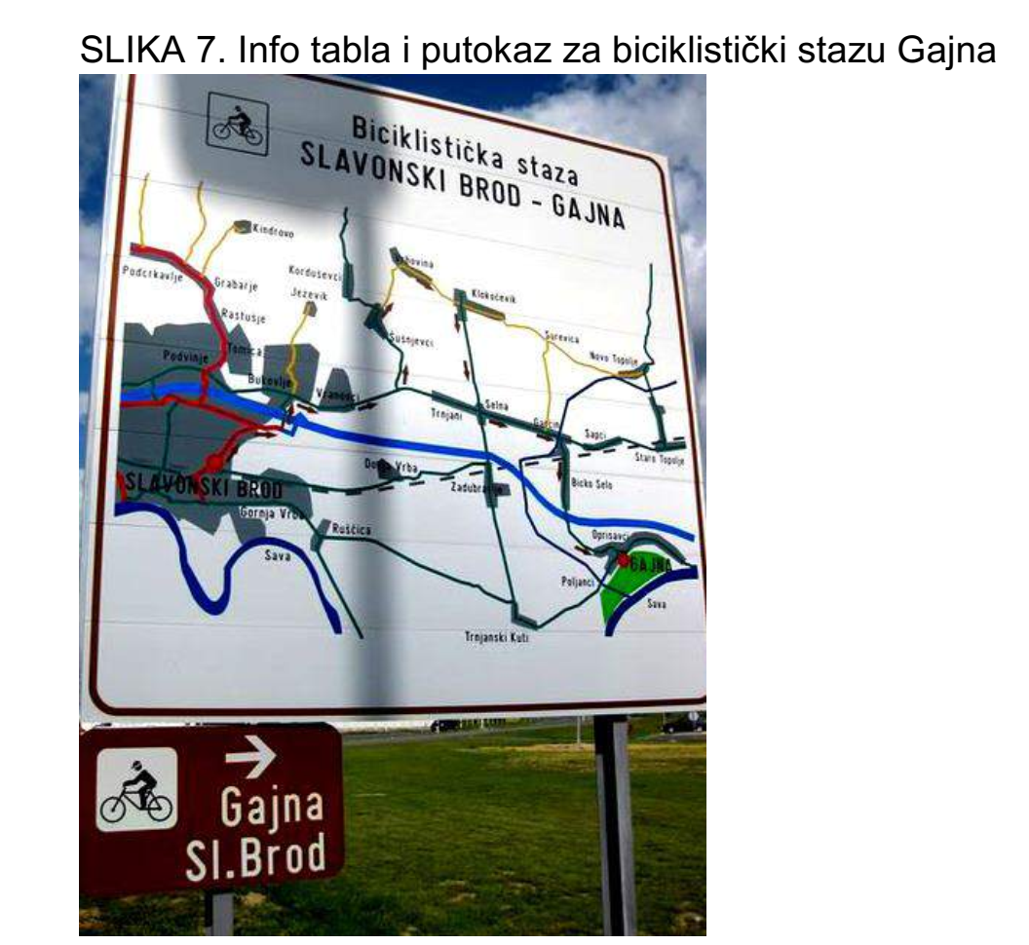

Primjedba 20 (Zaključak iznesenih stavova) (Prilog 3).
Na području poljodjelstva, primarni je zadatak prostornog uređenja, racionalno korištenje poljoprivrednog zemljišta, sprječavanje degradacije kvalitetnog poljoprivrednog zemljišta prenamjenom u nepoljodjelske svrhe, te poticati i privoditi svrsi neobrađene i zapuštene poljodjelske površine. Prenamjenom spominjanih poljoprivrednih površina, udaljavamo se od ovih općenito prihvaćenih načela primjenjene ekologije.
Odgovor:
Obilaskom terena sama lokacija zahvata predstavlja poljoprivrednu površinu koja je već djelomično zapuštena i uz rubne dijelove obrasla niskim raslinjem i grmljem. Kada se farma ne bi izgradila na predmetnom području, lokacija zahvata bila bi prepuštena prirodnoj sukcesiji.
Farma purana je također poljoprivredna proizvodnja koja se ubraja u granu poljoprivrede –intenzivno stočarstvo.

Primjedba 21 (Zaključak iznesenih stavova) (Prilog 3).
Akutnu temu utjecaja automatizacije na smanjenje potrebnog broja radnika, stručno tumačenje ne obuhvaća, a problem opravdava kompenzacijom, odnosno smanjenjem cijene proizvoda, povećanjem dobiti i uvođenjem (kvazi) temeljnog dohotka.
Odgovor:
Kako je navedeno u poglavlju 4.3.4. Studije, izgradnjom farme doći će do zapošljavanja radnika na predmetnoj farmi te indirektnog zapošljavanja kooperanata koji će sudjelovati na određene načine u poslovanju farme što doprinosi gospodarskom rastu.

Primjedba 22. (Primjedba gdin- a Mladen Vitas) (Prilog 4)
Kako prilikom gradnje izvoditi radove na istočnoj strani građevine P6?
Što je sa problemom odvođenja povećanih oborinskih voda sa polovice krova na travnatu površinu kad je iz visinskih koota vidljiv pad prema smjeru istika?
Što je sa imisijskim utjecajem građevine P6 na susjednu poljoprivrednu površinu (SPP)? -
Hoće li predlagatelj zahtjeva prihvatiti povratne utjecaje sa SPP (biohazardne, požarne, povećane premije osiguravatelja)?
Prekid ograde u sredini P6 građevine povećava rizik od prodora tovljenih životinja na SPP?
Tko će odgovarati za onečišćenje poljoprivrednog zemljišta SPP (Zakon o poljoprivrednom zemljištu 2018- članci 9, 87, 93)?
Ima li zahvat utjecaja na 200 m udaljenu parcelu k.č. 194 sa predekološkim (P3) uzgojem oraha?

Odgovor:
Radovi će se izvoditi bez korištenja odnosno ulaska na susjednu parcelu, ako vlasnik susjedne parcele to zahtjeva.
Oborinska voda s krova se odvodi sustavom batuda na predmetnu parcelu, te se dalje procjeđuje kroz zemlju u podzemne vode, te ne bi trebala prelaziti na susjednu parcelu. U slučaju da oborinska voda u vrijeme izgradnje građevine bude činila štetu na susjednu parcelu, investitor se obvezuje ugraditi drenažne cijevi te vodu odvesti u melioracijsku kanal.
U poglavlju 4.3.3. Studije obrađen je utjecaj prašine na poljoprivredu i šumarstvo gdje je pojašnjeno da može doći do pojave prašine na „okolnim poljoprivrednim površinama i voćnjaku koji se nalazi uz zapadni rub lokacije zahvata“. Obzirom da će taj utjecaj biti moguć isključivo za vrijeme izgradnje farme, procijenjen je da će biti kratkotrajan i smanjen na najmanju moguću mjeru tj. ocijenjen je kao slab utjecaj. Kod podnog tova purana na stelji dolazi do pojave prašine, posebice prilikom čišćenja objekata. Pošto će se čišćenje obavljati na način da će se sva prikupljena prašina oprati vodom pod pritiskom (visokotlačnim kompresorom) te će na taj način nastajati tehnološke otpadne vode koje će se zbrinjavati u predviđene četiri sabirne jame, neće doći do značajnog širenja prašine van objekata peradarnika. Kako bi se spriječio prolaz prašine i perja kroz zabatne ventilatore, nositelj zahvata će postaviti zaštitu i filter za perje i prašinu te će u visini peradarnika prema svim stranama izgraditi fizičku prepreku za sprječavanje raspršivanja perja i prašine na okolno područje. Kako bi se smanjio mogući utjecaj prašine tijekom transporta hrane u peradarnike propisana je mjera zaštite zraka (Koristiti zatvorene spremnike (silose) sa zatvorenim transportom hrane u proizvodne objekte)
U praksi dosada nije bilo takvih primjera u vezi povratnih utjecaja.
U građevini P6 nema ograde, kao niti prekida ograde, nego se peradarnici izvode kao potpuno zatvoreni sistem zidane građevine s pokrovom od sendvič panela, te ne postoji mogućnost izlaza tovljenika van peradarnika.
U slučaju onečišćenja ili bilo kakve štete na susjedne parcele odgovara investitor, te se isti obvezuje u najkraćem mogućem roku sanirati štetu.
Predmetna farma neće imati utjecaja na 200 m udaljenu parcelu k.č.br. 194 sa predekološkim (P3) uzgojem oraha.

Prilozi:
Prilog 1. Očitovanje Muzej Brodskog Posavlja
Prilog 2. Zamolba protiv izgradnje peradarske farme Vindon d.o.o. Slavonski Brod
Prilog 3. Zaključak iznesenih stavova
Prilog 4. Primjedba gdin- a Mladen Vitas
Prilog 1. Očitovanje Muzej Brodskog Posavlja
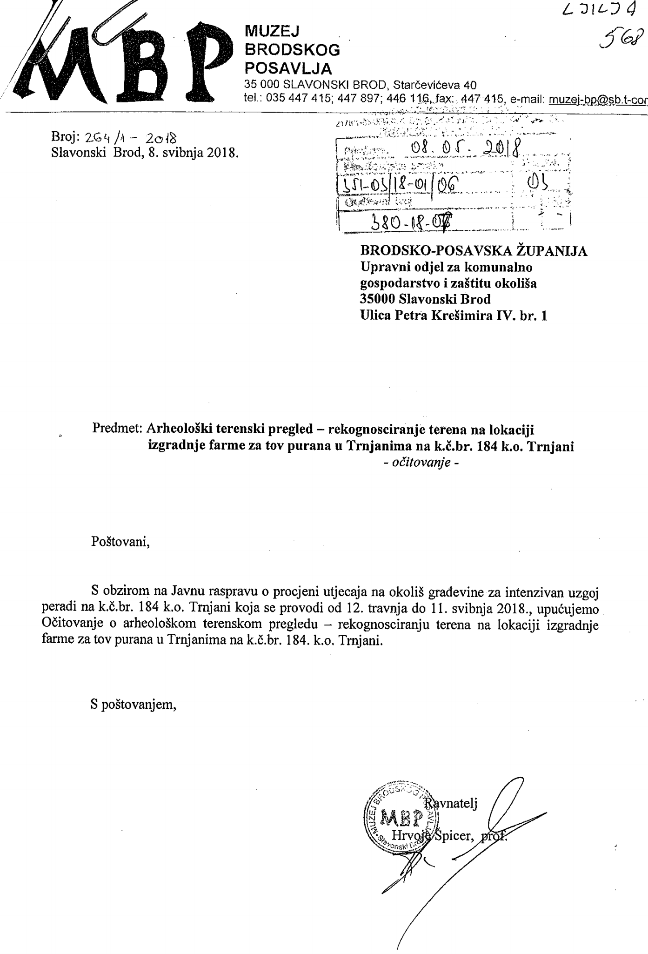
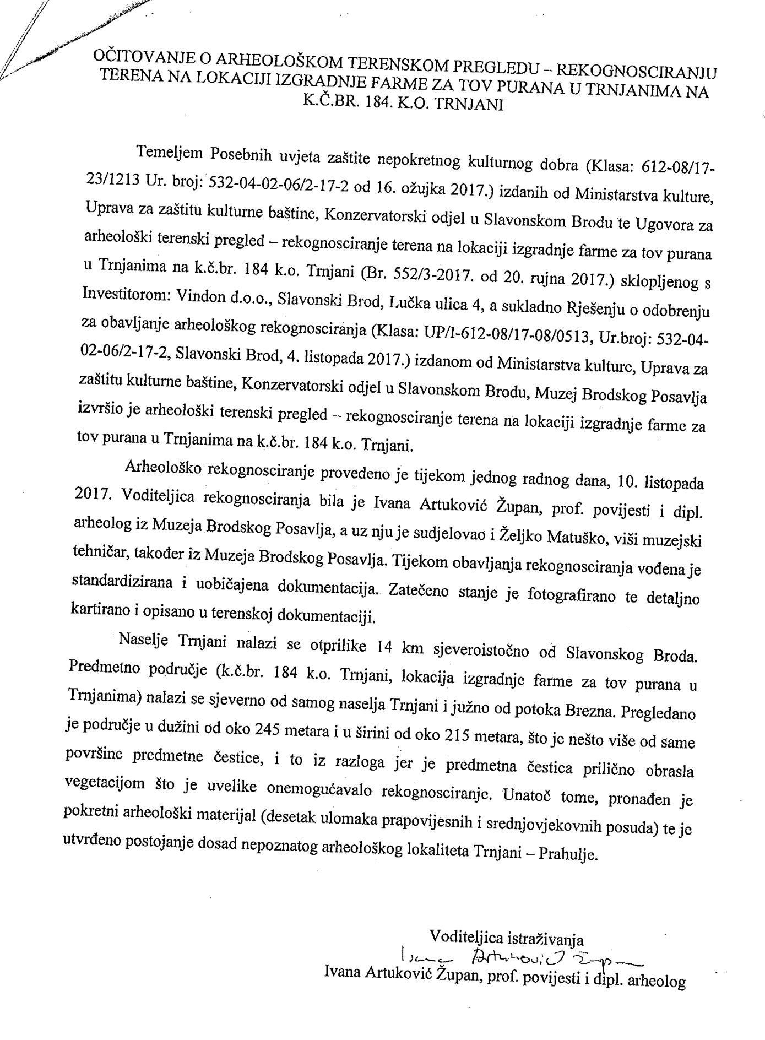

Prilog 2. Zamolba protiv izgradnje peradarske farme Vindon d.o.o. Slavonski Brod
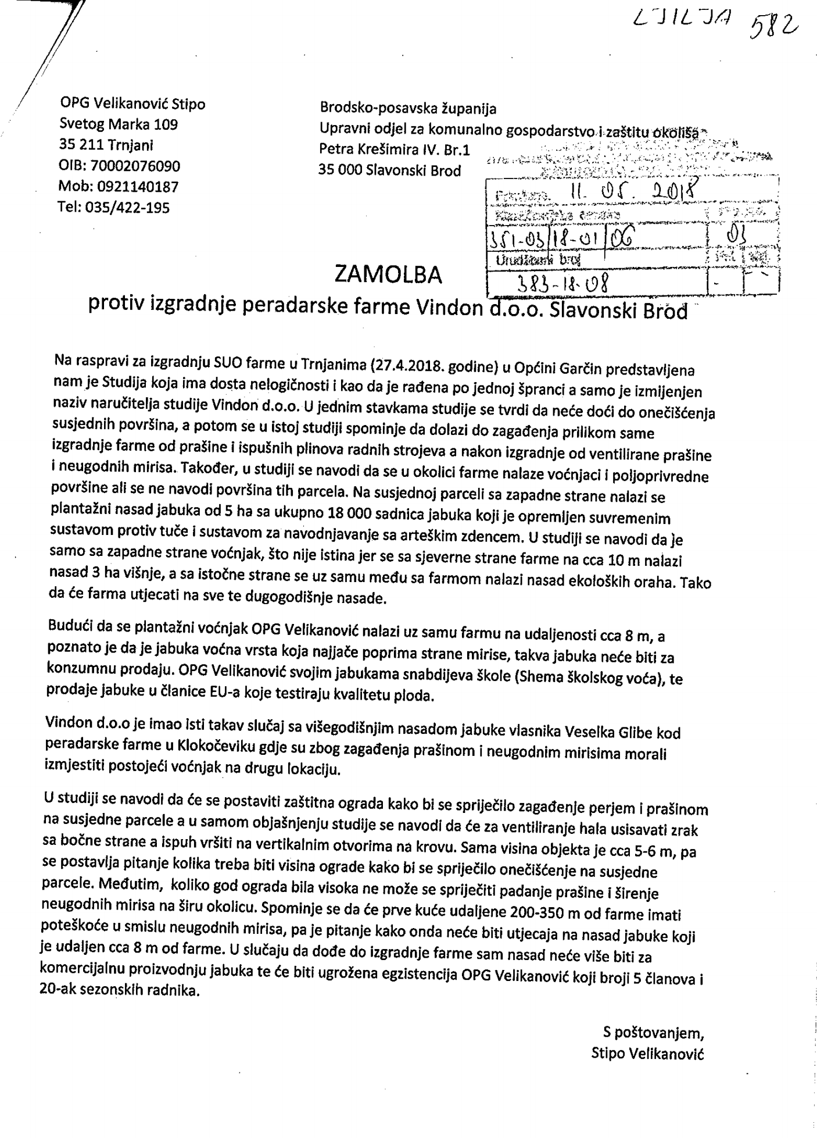

Prilog 3. Zaključak iznesenih stavova
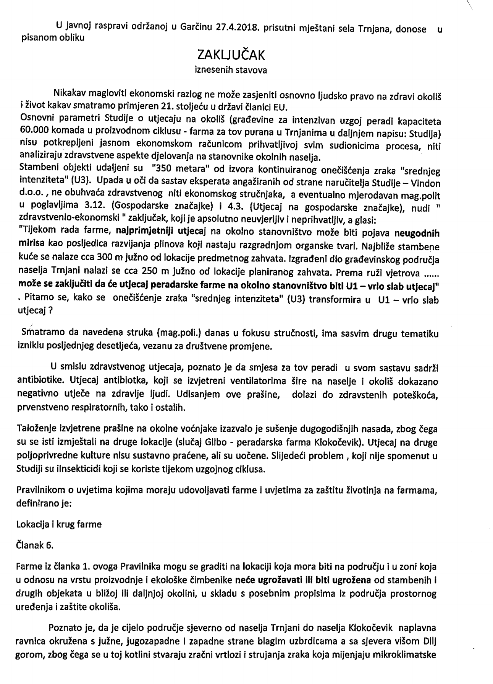
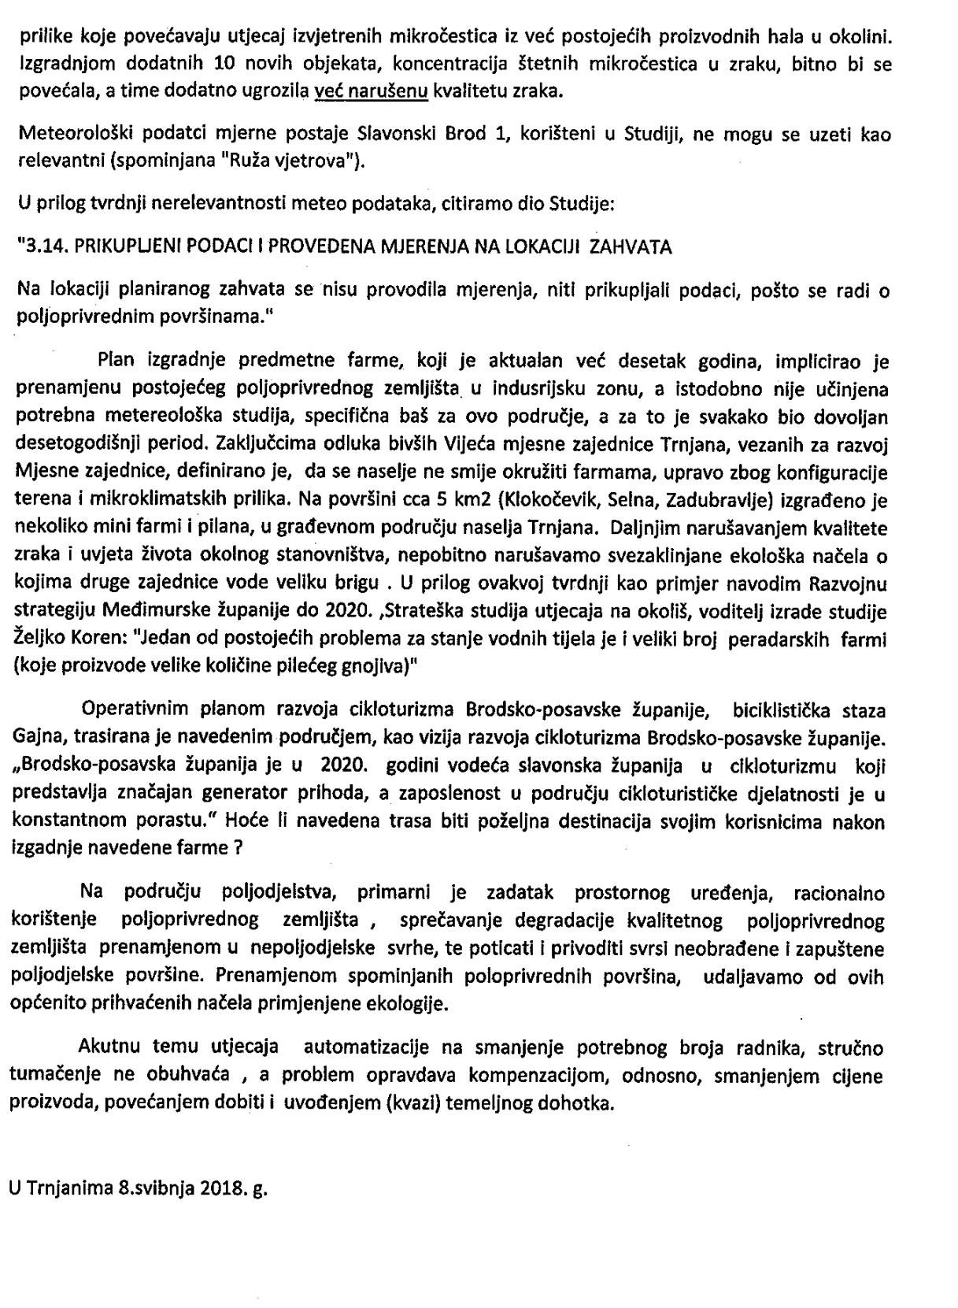

Prilog 4. Primjedba gdin- a Mladen Vitas
